Прожекторы светодиодные электрические общего назначения, ТМ Feron серии LL
Инструкция по эксплуатации и технический паспорт
- Описание
- Прожекторы светодиодные общего назначения предназначены для общего освещения архитектурных объектов, торговых площадей, создания световых эффектов, освещения открытых пространств и пр.
- Прожекторы рассчитаны на питание от сети переменного тока 230В/50Гц. Качество электроэнергии должно соответствовать требованиям ГОСТ Р 32144-2013.
- Светодиодные прожекторы устанавливаются на поверхность из нормально воспламеняемого материала.
- Технические характеристики
Модель | LL927 | LL928 | LL929 | LL930
Мощность прожектора, Вт | 400 | 500 | 800 | 1000
Вес прожектора, кг | 14,8 | 15,8 | 34,7 | 36,2
Коэффициент мощности | >0.95
Напряжение питания | 175-265В
Частота | 50 Гц
Тип светодиодов | SMD2835
Световой поток, лм | 48000 | 60000 | 96000 | 120000
Световая отдача (энергоэффективность) | 120 лм/Вт
Тип кривой силы света по ГОСТ Р 54350-2011 | Д
Класс светораспределения | П
Угол рассеяния | 110°
Цветовая температура | 6400K
Коэффициент цветопередачи Ra | ≥70
Рабочая температура | -40°C - +70°C
Климатическое исполнение | У1
Материал корпуса | Сплав алюминия, каленое стекло
Габаритные размеры, мм | См. на упаковке
Цвет корпуса | См. на упаковке
Уровень защиты от пыли и влаги | IP65
Класс защиты | I
Срок службы | 30000 часов
Установка | Монтажное крепление на кронштейн
Гарантийный срок | 4 года
- Комплектность
- Прожектор в сборе
- Инструкция по эксплуатации
- Индивидуальная упаковка
- Монтаж и подключение
Установку светильников осуществлять согласно схеме:
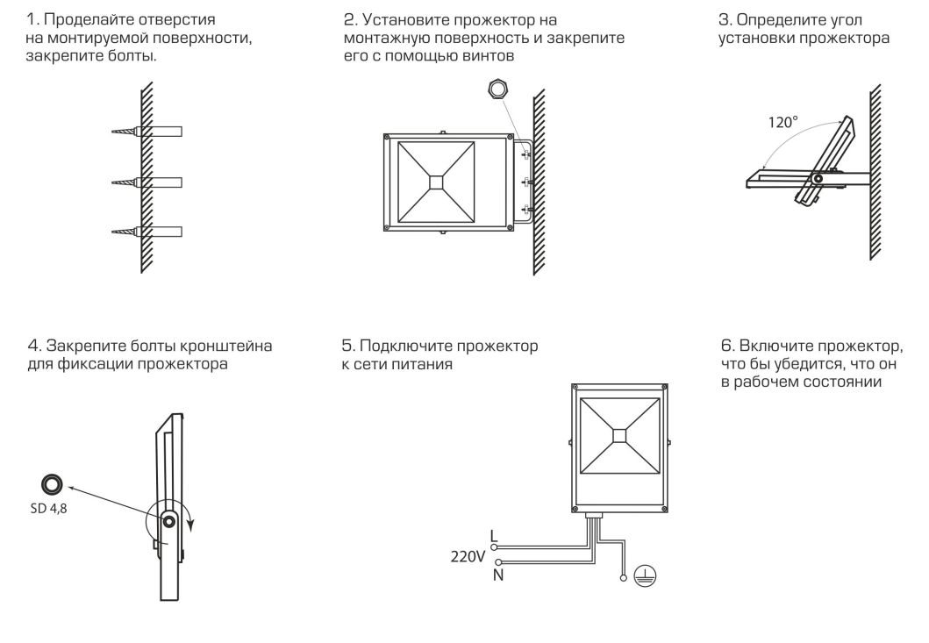
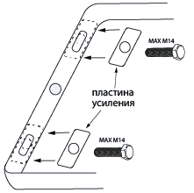
- Проделайте отверстия на монтажной поверхности, согласно размерам монтажной скобы прожектора (см. таблицу «габаритные размеры»).
- Установите прожектор на монтажную поверхность. Крепление прожектора происходит на два крепежных элемента (анкера, болты с гайками, размеры крепежа в соответствии с чертежом основания монтажной скобы, крепежи не входят в комплект поставки товара). Для увеличения прочности крепления моделей LL929, LL930 необходимо использовать пластины усиления (в комплекте поставки с этими моделями).
- Разверните прожектор под необходимым углом.
Проконтролируйте, все ли винты и гайки на крепежной скобе и корпусе светильника надежно затянуты.

- Меры предосторожности
  - Монтаж, подключение и обслуживание прожекторов осуществляется только при отключенном электропитании.
  - К работе с прожектором допускаются лица, имеющие группу допуска по электробезопасности не ниже III.
  - Прожектор разработан с учетом защиты от удара электрическим током, запрещается эксплуатировать прожектор без подключения провода защитного заземления корпуса.
  - Температура корпуса прожектора в процессе работы может достигать 80°С и выше, даже при хорошем охлаждении, поэтому не касайтесь корпуса руками.
  - Не устанавливать прожектор в места с затрудненной конвекцией воздуха, либо в зоне прямого воздействия солнечных лучей это может привести к сокращению срока службы светодиодных источников света.
  - Прожектор должен располагаться на расстоянии не менее 5м от любого легко воспламеняемого объекта. Прожектор должен располагаться на расстоянии не менее 1м от любого объекта.
  - Не вскрывать корпус прожектора во избежание повреждения оболочки изделия и повреждения внутренних частей прожектора.
  - Не использовать прожектор с поврежденной изоляцией питающего кабеля.
  - При использовании прожектора для наружного освещения, места соединения проводов должны быть надежно защищены от попадания влаги специальным монтажным боксом.
  - Радиоактивные и ядовитые вещества в состав изделия не входят.
- Эксплуатация
  - Прожектор сделан законченным модулем и ремонту не подлежит.
  - Эксплуатацию проводить в соответствии с главой 2.12 ПТЭЭП и ППБ 01-03.
  - Протирку от пыли осуществлять по мере необходимости.
  - Все работы с прожектором производить при выключенном питании.
- Меры предосторожности
- Монтаж, подключение и обслуживание прожекторов осуществляется только при отключенном электропитании.
- К работе с прожектором допускаются лица, имеющие группу допуска по электробезопасности не ниже III.
- Прожектор разработан с учетом защиты от удара электрическим током, запрещается эксплуатировать прожектор без подключения провода защитного заземления корпуса.
- Температура корпуса прожектора в процессе работы может достигать 80°С и выше, даже при хорошем охлаждении, поэтому не касайтесь корпуса руками.
- Не устанавливать прожектор в места с затрудненной конвекцией воздуха, либо в зоне прямого воздействия солнечных лучей это может привести к сокращению срока службы светодиодных источников света.
- Прожектор должен располагаться на расстоянии не менее 5м от любого легко воспламеняемого объекта. Прожектор должен располагаться на расстоянии не менее 1м от любого объекта.
- Не вскрывать корпус прожектора во избежание повреждения оболочки изделия и повреждения внутренних частей прожектора.
- Не использовать прожектор с поврежденной изоляцией питающего кабеля.
- При использовании прожектора для наружного освещения, места соединения проводов должны быть надежно защищены от попадания влаги специальным монтажным боксом.
- Радиоактивные и ядовитые вещества в состав изделия не входят.
- Возможные неисправности и способы их устранения.
неисправность | Причина появления | Способы устранения
Прожектор не работает | Отсутствие напряжения в сети питания прожектора | Восстановить напряжение в сети
Прожектор не работает | Неправильное подключение | Проверить схему подключения прожектора, при необходимости исправить
Не светит линейка светодиодов светодиодного модуля | Пониженное напряжение в сети | Убедитесь, что сетевое напряжение не меньше 220В, при необходимости восстановите уровень напряжения
Если после произведенных действий прожектор не работает, то дальнейший ремонт не целесообразен (неисправимый дефект). Обратитесь в место продажи светильника.
- Хранение
Хранение товара осуществляется в упаковке в помещении при отсутствии агрессивной среды. Температура хранения от -50°С до +50°С, относительная влажность не более 95% при температуре 25°С.
- Транспортировка
Прожекторы в упаковке пригодны для транспортировки автомобильным, железнодорожным, морским или авиационным транспортом.
- Утилизация
Изделие не содержит дорогостоящих или токсичных материалов и комплектующих деталей, требующих специальной утилизации. По истечении срока службы изделие необходимо разобрать на детали, рассортировать по видам материалов и утилизировать как твердые бытовые отходы.
- Сертификация
Продукция сертифицирована на соответствие требованиям ТР ТС 004/2011 «О безопасности низковольтного оборудования», ТР ТС 020/2011 «Электромагнитная совместимость технических средств», ТР ЕАЭС 037/2016 «Об ограничении применения опасных веществ в изделиях электротехники и радиоэлектроники». Продукция изготовлена в соответствии с Директивами 2014/35/EU «Низковольтное оборудование», 2014/30/ЕU «Электромагнитная совместимость».
- Информация об изготовителе и дата производства
Сделано в Китае. Изготовитель: «NINGBO YUSING LIGHTING CO.,LTD» Китай, No.1199,MINGGUANG RD.JIANGSHAN TOWN,NINGBO,CHINA / Нинбо Юсинг Лайтинг, Ко., № 1199, Минггуан Роуд, Цзяншань Таун, Нинбо, Китай. Официальный представитель в РФ / Импортер: ООО «СИЛА СВЕТА» Россия, 117405, г. Москва, ул. Дорожная, д. 48, тел. +7(499)394-69-26.
Дата изготовления нанесена на корпус светильника в формате ММ.ГГГГ, где ММ – месяц изготовления, ГГГГ – год изготовления.
- Гарантийные обязательства
- Гарантия на товар составляет 4 года (48 месяцев) со дня продажи. Гарантия предоставляется на работоспособность светодиодного модуля и электронных компонентов.
- Гарантийные обязательства осуществляются на месте продажи товара, Поставщик не производит гарантийное обслуживание розничных потребителей в обход непосредственного продавца товара.
- Началом гарантийного срока считается дата продажи товара, которая устанавливается на основании документов (или копий документов) удостоверяющих факт продажи, либо заполненного гарантийного талона (с указанием даты продажи, наименования изделия, даты окончания гарантии, подписи продавца, печати магазина).
- В случае отсутствия возможности точного установления даты продажи, гарантийный срок отсчитывается от даты производства товара, которая нанесена на корпус товара в виде надписи, гравировки или стикерованием.
- Если от даты производства товара, возвращаемого на склад поставщика прошло более двух лет, то гарантийные обязательства НЕ выполняются без наличия заполненных продавцом документов, удостоверяющих факт продажи товара.
- Гарантийные обязательства не выполняются при наличии механических повреждений товара или нарушения правил эксплуатации, хранения или транспортировки.
- Срок службы 5 лет.

 |  | Внимание: для соблюдения гарантийных обязательств, требования к подключению  и эксплуатации светильника, описанные в настоящей инструкции,  являются обязательными.
Данный гарантийный талон заполняется только при розничной продаже продукции торговой марки “Feron” |  |  |  | Гарантийный талон
Дата продажи | Наименование изделия |  |  |  | Количество | Дата окончания гарантийного срока
Продавец______________________ Покупатель______________________
МП

ВНИМАНИЕ!
Незаполненный гарантийный талон снимает с продавца гарантийные обязательства.
Талон действителен при предъявлении кассового чека (товарной накладной)

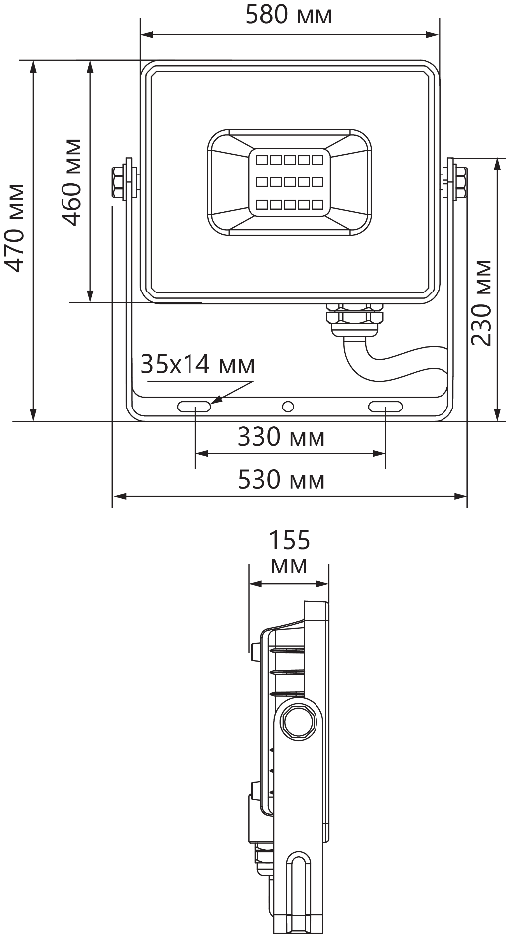 | 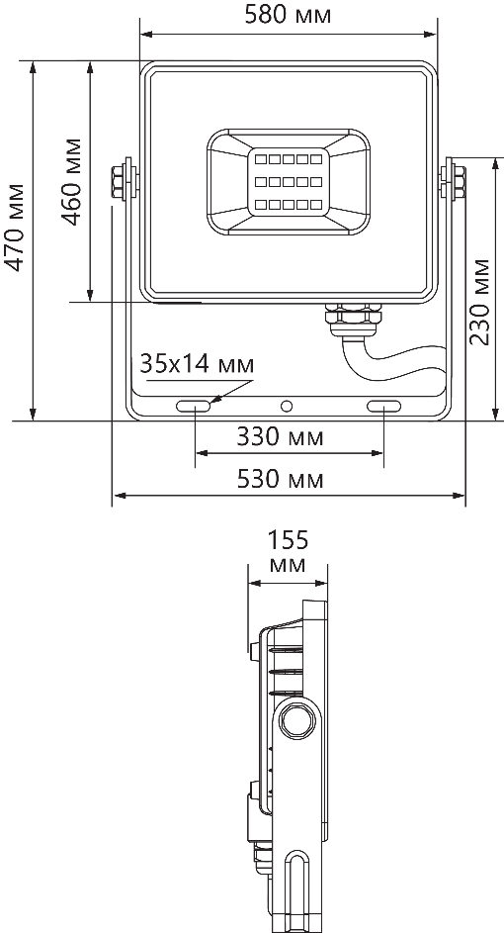
LL-927 | LL-928
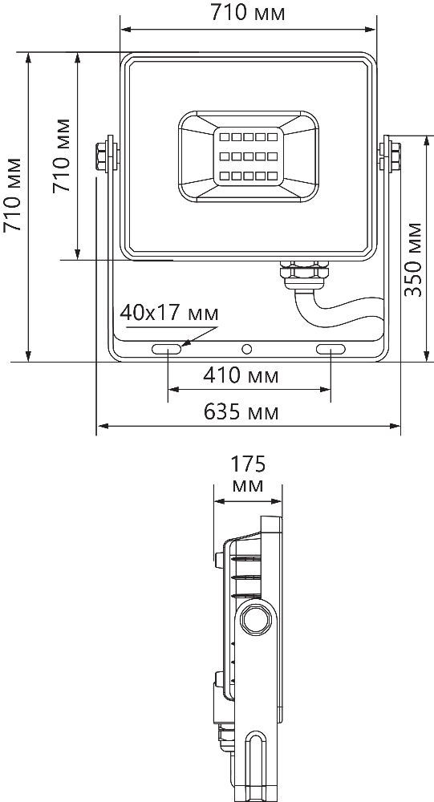 | 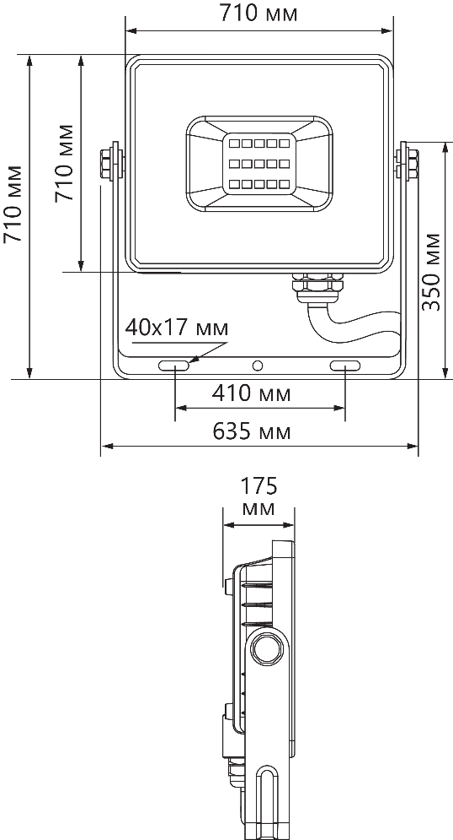
LL-929 | LL-930

Габаритные размеры

